Gengiskhan

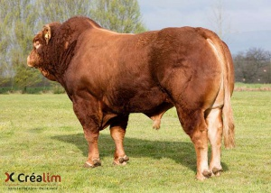

Far Anecdote, farfar On Dit, mf Ozeus.
Franske Gengiskhan er en reimportert full french (FF) okse., da han viser en god utvikling i avlsverdier og med større sikkerhet bak tallene.
Han er ikke ferdig testet på mor-teststasjonen Moussours ennå, da tallene først er endelige i slutten av oktober. Ut fra foreløpige tall fra Moussours, sammenholdt med tall fra Iboval (fransk storfekjøttkontroll) så presenterer vi følgende sterke avlsverdirekke på Gengiskhan. Meget sterke eksteriør tall fra Iboval, på bein og klauver. Her forventes en moregenskapsokse, som også har gode tall som lettkalver.

Fødselsindeks | Tilvekst | Slakteklasse | Kalvingsevne døtre | Melkeevne døtre | Fertilitet
+++ | = | = | = | +++ | =/+

